八年级八上第四章第二节 工业
(第2课时) 复习学案

【复习目标】：

1、掌握我国工业的分布特点；2、以我国的四大工业基地为背景，分析影响工业的区位因素；3、联系分析工业生产过程中遇到的问题及解决的对策。

【复习重难点】：
- 分析影响工业的区位因素；
- 、联系分析工业生产过程中遇到的问题及解决的对策。

复习学案
一、构建知识网络，把握整体（学生自主构建本节重难点）

二、自主复习、梳理知识

复习任务一：自主复习P91—P93页，理解工业的概念及发展条件

工业发展的主要条件：

______________________________________________________

复习任务二：自主复习P93—P98，学会分析工业分布及发展条件
1、 是我国第一大能源，占全国能源的 以上。我国产煤第一大省是 。
2、 是我国第二大能源。我国目前最大石油工业基地是位于 （省份）的 油田。
3、水力也是我国重要的能源。
我国水力资源集中在 、 、 、 、松花江上游。
4、钢铁工业基地的分布：
⑴东部沿海： 、 、 、 、 、 。
⑵中部地区： 、 、 、 、 。
⑶西部地区： 、 。
5、影响钢铁工业布局的因素主要有：原材料（煤矿、铁矿）、消费市场、交通条件等。
例如：鞍山--本溪、攀枝花钢铁工业基地发展的有利条件是：附近煤铁资源丰富。
武汉钢铁工业基地发展的有利条件是：靠近原材料（铁矿）产地、靠近消费市场；
上海钢铁工业基地的有利条件是：便利的海运、靠近消费市场。
6、我国基本形成了门类比较 、布局相对 的机械工业体系。
7、机械工业的分布：在地区上，已形成 、 、 、 、 、 、 等全国性的大型机械工业基地。
8、我国纺织工业主要包括 、 、丝、麻和化纤等。其中，以 工业最为重要。
9、纺织工业分布：因为其原料不便运输，所以多靠近原料产地。
主要棉纺织工业基地：上海、 、 、 、 、 、 等地。

10、四大工业基地
工业  基地 | 主要工  业中心 | 发展条件 | 特点
沪宁杭  工业基地 | ，杭州、南京、 | 有利：（1）基础好,技术水平高.(2)农业基础好.(3)交通便利.(4)科技发达  不足.(5) 不足 | 我国规模最大,的综合性工业基地
京津唐  工业基地 |  | 有利：(1)煤,铁,石油,海盐丰富.(2)农业基础较好.(3)水陆运输便利.(4)科教发达.(5)基础好,技术水平高.  不足(6) 不足 | 我国北方最大的综合性工业基地
辽中南重工业基地 | 沈阳和大连 | 有利：(1)煤,铁,石油丰富.(2)劳动力丰富.(3)交通便利.(4)工业基础好.  不足：(5) 不足 | 我国最老的重工业基地
珠江三角洲轻工业基地 | ,深圳,珠海 | 有利：(1)农业基础好.(2)劳动力丰富.(3)临近港澳.(4)水资源丰富  不足：.(5) 不足 | 以轻工业为主的综合性工业基地

复习任务三：自主复习P98—P100，运用地图学会分析高新技术产业的特点及分布。

1、根据对高新技术产业的理解，其发展的依据基础是： ，所以高新技术产业多分布于：

2、我国高新技术四大密集区，①以 为中心的环渤海高新技术产业密集区；②以 为中心的沿长江高新技术产业密集区；③以 为中心的东南沿海高新技术产业密集区；④以 为中心的沿亚欧大陆桥高新技术产业密集区。

拓展训练
读中国四大工业基地分布图，完成1～2题。
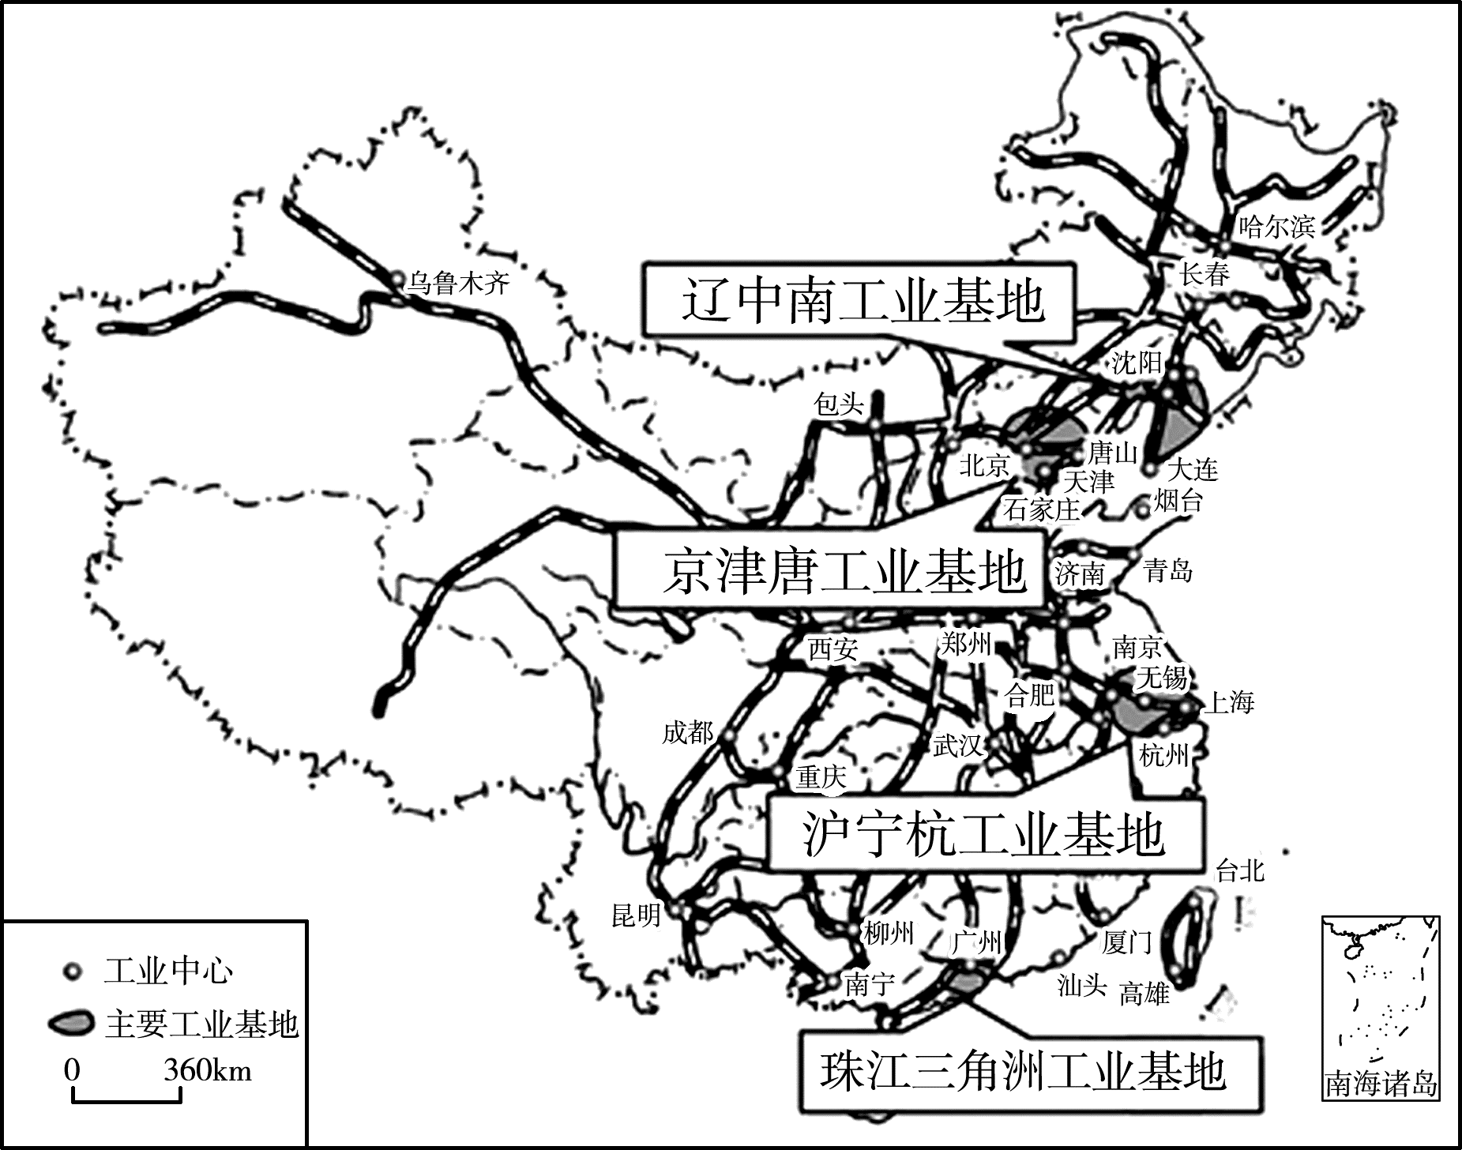
1．有关我国四大工业基地的叙述，正确的是( )
A．京津唐工业基地是我国著名的重工业基地
B．珠江三角洲工业基地是以轻工业为主的综合性工业基地
C．辽中南工业基地是我国最大的综合性工业基地
D．沪宁杭工业基地是我国北方最大的综合性工业基地
2．我国四大工业基地发展的共同优势有( )
①地理位置优越 ②区内都有丰富的矿产资源 ③著名的侨乡 ④交通便利
A．①② B．①④ C．③④ D．②③
3．北京中关村科技园区是环渤海高新技术产业密集区的中心，这里发展高新技术的有利条件是( )
A．地理位置优越 B．自然资源丰富
C．科技力量雄厚 D．劳动力资源丰富
4．读“我国某工业基地简图”，根据要求回答下列问题：
（1）此图是我国的 工业基地；
①
②
③
④
A
B
C
⑤
⑥
⑩
⑦
⑧
⑨

（2）写出图中数字代表的地理事物名称：
城市：① ____ ；③ ___ ；
（2）写出图中铁路线的名称：⑦ ____ ；
⑩ _______ ；
（3）图中城市①②③④之间不仅有铁路相通，而且建有非常发达的高速公路，试分析该地区大力兴建高速公路的原因。
（4）该工业基地是我国最大的综合性工业基地。请从交通、市场、科技等方面简要分析该工业基地的发展条件：① _______________ ；
② _ _________________ ；
③ _________ ；该工业基地发展工业的不利条件是 ___ _______________________________ 。
（5）该工业基地以 _______ 为主要中心。

限时作业
1.有关我国四大工业基地发展工业共有的条件的叙述正确的是（ ）
A．地理位置优越、交通便利 B．区内有丰富的煤、铁、石油资源
C．工业历史悠久，工业基础雄厚 D．便于引进外资
2.近年来韩国、日本一些企业在山东大量投资建厂，其原因是（ ）
A．交通便利、劳动力充足 B．技术先进、资源丰富
C．地广人稀、环境优美 D．资金雄厚、能源充足
3.我国在塔里木盆地建立石油工业基地的布局原则是（ ）
①充分利用，合理发展原有工业基地 ②积极发展内地工业 ③使工业接近原料、燃料产地 ④使工业接近产品消费地
A．①② B．②③ C．③④ D．②④
4、读我国三大经济区图，回答下列问题。（7分）
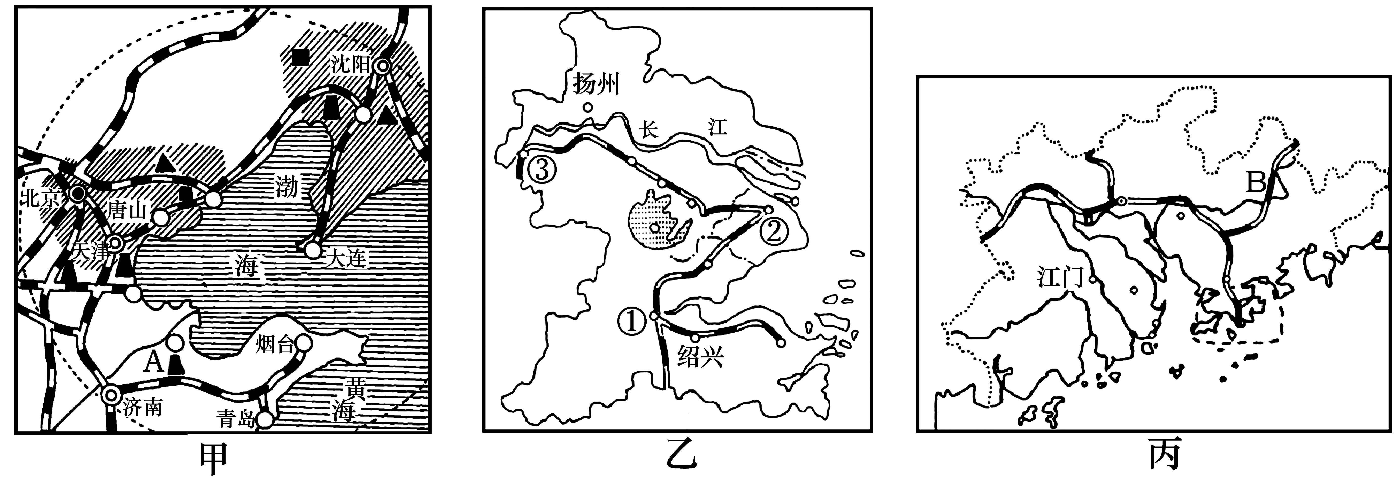

（1）甲图中A油田是 ，丙图中铁路线B是 ，2010年世界博览会将在乙图中的 （填图中代号）城市举办。
（2）甲图所示是我国“环渤海经济区”，该经济区内以重工业为主的工业基地是
。
（3）乙经济区内有我国最大的综合性工业基地，制约该工业基地发展的主要限制因素是 。
（4）甲与丙经济区发展的突出优势条件分别是：
甲 ；
丙 。

拓展答案
1B 2B 3C
4(1)长江三角洲;(2)上海;南京 沪昆或沪杭 京沪
(3 缩短车程，提高效率，节省时间，实现同城效应
- 发达的水陆空交通运输和广阔、优越的市场条件,积极发展工业,本区有雄厚的科技力量、使其成为我国最著名的综合性工业基地.矿产资源缺乏,资源配置不好
- 上海
限时作业1A 2A 3B
4 、 1)胜利油田;京九线;(2);
(2)辽中南工业基地;
(3)能源不足;
(4)资源丰富,交通便利,劳动力丰富,科技发达等;
邻近港澳地区,便于利用外资、技术、信息等

